三菱FX3U以太网编程上下载实现
- 关键词： 三菱FX3U 以太网 编程 上下载 FX3U-ENET-ADP
- 摘要：本案例讲述的是FX3U通过FX3U-ENET-ADP以太网无线编程/无线监控/上下载修改程序,挂上一个FX3U-ENET-ADP或者FX3U-ENET-L，再把网络路由器连上外网万维网就可以通过网络远程监控/上下载/修改PLC程序的实施过程。
一、项目回顾：
项目名称：发那科M-20iA工业机器人智能喷涂项目
（1）项目硬件：
1、发那科M-20iA工业机器人 2台
2、三菱FX3U-64MR-EA/A 2台
3、FX3U-485-ADP 2块
4、FX3U-ENET-ADP 1块
（2）简略描述：
两台三菱FX3U-64MR-EA/A通过FX3U-485-ADP实现1：1通信方式数据交互控制两台发那科M-20iA工业机器人以及周边辅助流水线设备，实现卫浴陶瓷釉料智能喷涂。FX3U主站挂接三菱FX3U-ENET-ADP扩展实现远程远程编写程序/监控数据/修改程序/维修维护。
（3）项目效果：
1、实现机器换人。
2、提高生产效率；提高产品质量；减轻人工劳动强度。
3、两台喷釉机器人代替原来的8工位人工施釉线。
4、减少职业病的发生。
（4）现场应用照片如图1-1 1-2所示：
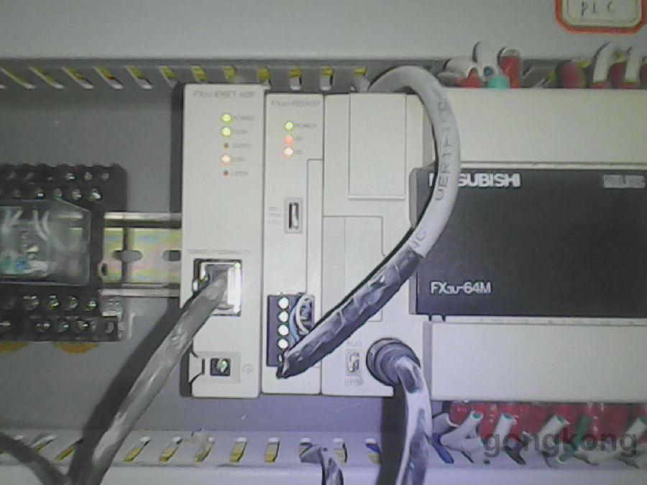
图1-1
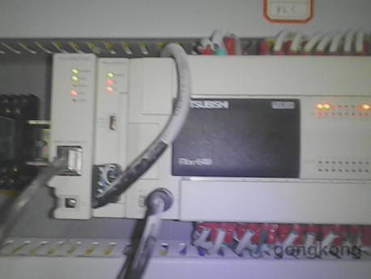
图1-2
二、三菱FX3U通过FX3U-ENET-ADP实现无线编程上下载步骤如下
硬件准备如下：
品名 | 牌子 | 规格型号 | 数量
PLC | 三菱 | FX3U-48MR-ES/A | 1台
扩展模块 | 三菱 | FX3U-ENET-ADP | 1块
无线路由器 | Tenda腾达 | 300M | 1个
网线 |  |  | 1根
PC笔记本电脑 | 联想 | Thinkpad | 1台
第一步：硬件连接（图1-3）。
1、FX3U-ENET-ADP模块与PLC主机跟网线路由器之间的连接。
2、腾达路由器与PLCFX3U-ENET-ADP模块之间的连接。
3、PLC电源的连接。
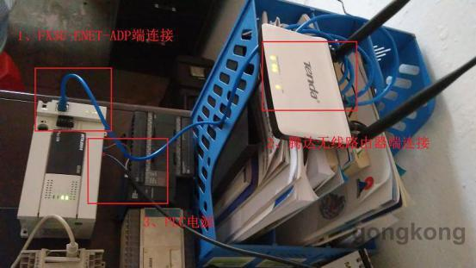
图1-3
第二步：手动设定PLC的IP地址（图1-4）。
1、先在三菱FX系列PLC编程口端插上编程线USB-SC09。
2、打开三菱PLC编程软件GX WORK2。
3、双击左边栏目录树（PLC参数）—进入FX参数设置—点击以太网端口设置。
4、定义PLC在无线路由器的IP地址如下：
IP地址：192.168.0.5
子网掩码：255.255.255.0
默认网关：192.168.0.1
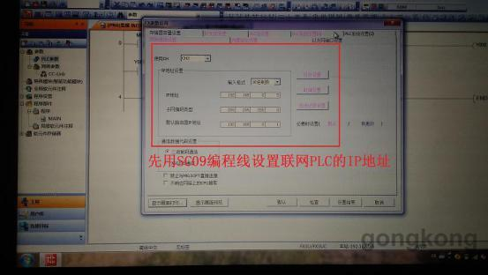
图1-4
第三步：点击PLC读取，选择FXCPU（图1-5）。
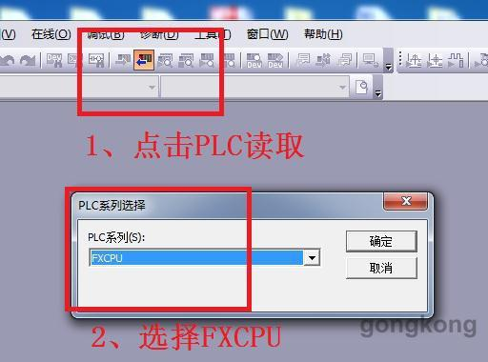
图1-5
第四步：在弹出的连接目标设置页面（图1-6）。
1、第一行选择，Ethernet Board
2、第二行选择，PLC Module
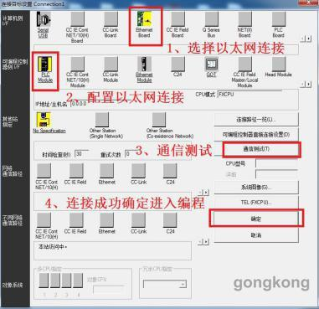
图1-6
第五步：双击PLC Module进入已连接PLC的IP搜索页面（图1-7）。
1、以太网端口直接连接。2、通过集线器连接。此处我们选择2通过集线器连接！
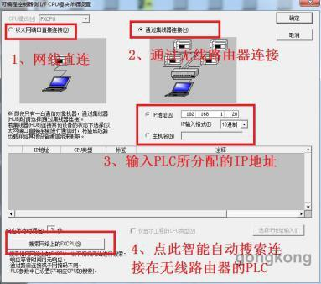
图1-7
第六步：手动输入之前第二步用SC09编程线设置的IP地址：192.168.0.5（图1-8）。
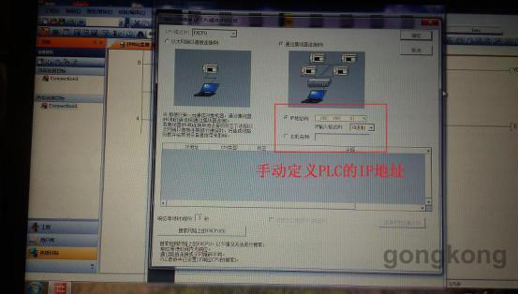
图1-8
第七步：点击→搜索网络上的以太网内置型CPU（s），然后在灰色框出现搜索到的连接在无线路由器的PLC CPU所在的IP地址（图1-9）。
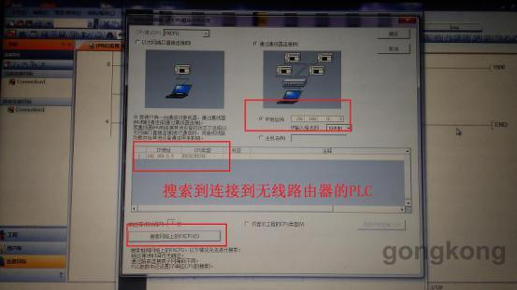
图1-9
第八步：返回第四步的连接目标设置页面→点击通信测试→弹出窗口<已成功与FX3U/FX3UCCPU连接>（图1-10）。
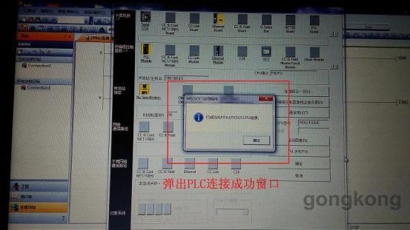
图1-10
第九步：返回第四步的连接目标设置页面→点击连接路径一览→弹出如下连接画面（图1-11）。
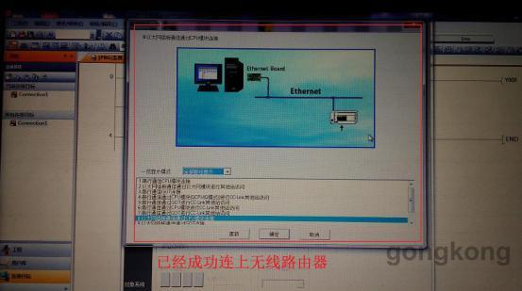
图1-11
第十步：通过无线路由器远程下载PLC程序（图1-12）。
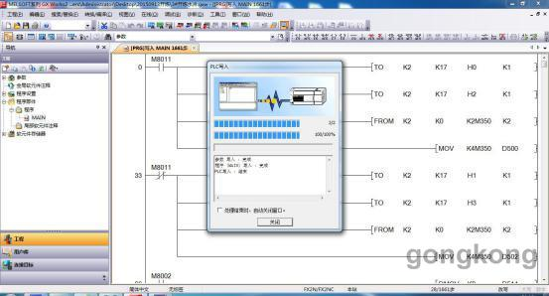
图1-12
第十一步：通过无线路由器远程监控PLC内部寄存器数据（图1-13）。
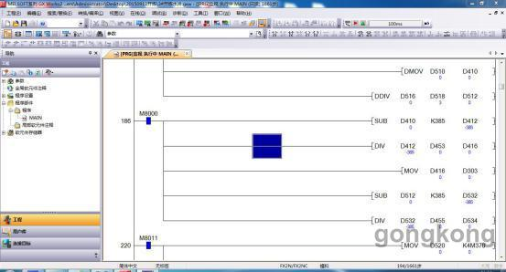
图1-13
第十二步：通过无线路由器远程RUN/STOP切换、修改PLC程序、维修维护设备电路（图1-14）。
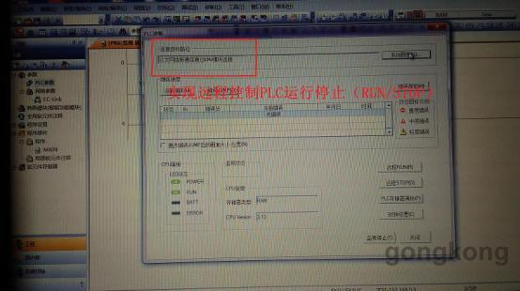
图1-14
第十三步：分别观察三处指示灯的变化与闪烁（图1-15）。
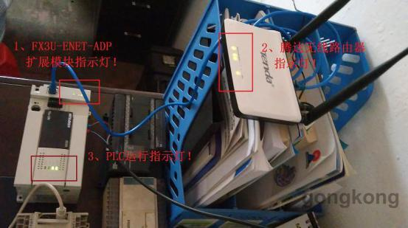
图1-15
参考文献：
1、FX3U系列微型可编程控制器用户手册[硬件篇]
2、FX3G,FX3U,FX3UC编程手册
3、FX3U-ENET-ADP中文手册
4、三菱Q系列以太网通信

